Конспект организованной образовательной деятельности по формированию элементарных математических представлений в подготовительной группе
Тема: «Путешествие в космос»
Подготовила: Поваренкова Е. А., воспитатель первой квалификационной категории
Цель: закрепление математических знаний на основе познавательной активности и любознательности, развитие логического мышления.
Задачи:
Образовательные:
- Закрепить умение ребенка считать в пределах 10, составлять и решать простые арифметические задачи на сложение и вычитание, выделять в задаче условие, вопрос, решение, ответ.
- Совершенствовать навыки количественного счета в пределах 10 в прямом и обратном порядке, закрепить представление о составе числа.
- Закрепить знания ребенка о геометрических фигурах.
- Формировать умения ориентироваться на плоскости листа.
- Закрепить умение правильно пользоваться знаками «больше», «меньше», равно».
Развивающие:
- Создать условия для развития логического мышления, внимания, сообразительности.
- Совершенствовать навыки учебной деятельности
- Способствовать формированию мыслительных операций, развитию речи, умению аргументировать свои высказывания.
- Способствовать развитию навыка самоконтроля и самооценки, умения оценивать ответы своих товарищей.
Воспитательные:
- Воспитывать интерес к математическим заданиям, умение понимать учебную задачу и самостоятельно выполнять ее.
- Формировать организованность, самостоятельность, усидчивость.
Оборудование и материалы: геометрические фигуры из цветного картона (см. схему ракеты); 2 листа в клетку, цветные карандаши, простой карандаш; числовые домики (см. задание); карточки-звездочки с цифрами (некоторые цифры повторяются); предметы разной геометрической формы; карточки для игры «Дорисуй недостающий знак» (см. задание).

Ход:
Попробуй отгадать загадку:
По темному небу рассыпан горошек –
Цветной карамели и сахарной крошки.
И только тогда, когда утро настанет
Вся карамель та внезапно растает. (Звезды)
А ты любишь смотреть на звезды? Давай отправимся вместе с тобой в космическое путешествие.
А на чем же мы полетим? Отгадай загадку.
Космонавт машину ту
Направляет в высоту.
А маршрут машины прост
От Земли до самых звезд. (Ракета)
Да, мы полетим с тобой на ракете. Для начала нам нужно её построить. Представь, что ты работаешь в конструкторском бюро и нужно построить летательный аппарат из геометрических фигур.
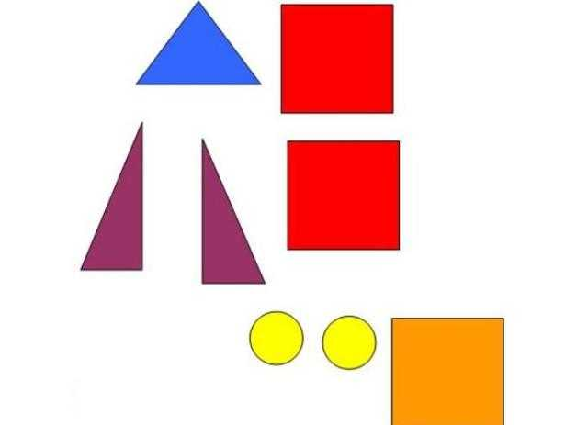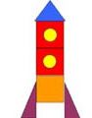

Какие геометрические фигуры ты использовал для постройки ракеты? (треугольник, квадрат, круг) Сколько фигур ушло на постройку? (8)
А теперь нам нужен пульт управления полётом.
Возьми лист бумаги в клетку и цветные карандаши, приготовься рисовать кнопки на пульте.
- В правом верхнем углу нарисуй синий треугольник,
- В левом нижнем углу нарисуй коричневый прямоугольник,
- В правом нижнем углу нарисуй зеленый круг,
- В левом верхнем углу нарисуй желтый квадрат,
- В центре листа нарисуй красный овал.
Сколько кнопок получилось на пульте? (5)
Теперь нужно подготовить космонавтов к полету. Ты помнишь где живут космонавты перед полетом? (В звездном городке), представь, что ты тоже живешь в «Звездном городке», но только вот есть одна проблема, строители построили дома для будущих космонавтов, но не успели заселить всех жильцов. Давай поможем жильцам заселиться в нужные квартиры. Посмотри на дом, на крыше указано количество жильцов на одном этаже, расставь правильно цифры, по сколько человек можно заселять в пустую квартиру.
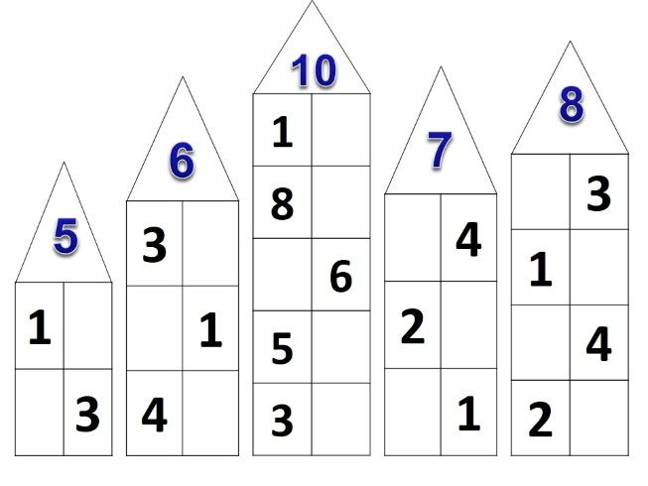
Ты молодец, отлично справился с заданием.
А еще, для полета в космос, мы должны быть сильными и выносливыми, предлагаю сделать зарядку.
Космодром
Всё готово для полёта, (поднять руки вперёд, затем вверх.)
Ждут ракеты всех ребят. (соединить пальцы над головой, изображая ракету.)
Мало времени для взлёта, (марш на месте.)
Космонавты встали в ряд. (встать прыжком – ноги врозь, руки на пояс.)
Поклонились вправо, (влево, наклоны в стороны.)
Отдадим земной поклон. (наклоны вперёд.)
Вот ракета полетела. (прыжки на двух ногах)
Опустел наш космодром. (присесть на корточки, затем подняться.)
Внимание космонавты! Начинаются учебные занятия. Ведь космонавты должны быть не только сильными, но и умными, сообразительными, смекалистыми. Будем решать и составлять задачи. На вопросы отвечаем, звездочку в награду получаем.
- Сколько ушей у двух мышей?
- Сколько лап у двух медвежат?
- У одного цветка четыре лепестка. А сколько лепестков у двух таких цветков?
- На космодроме «Байконур» было 8 ракет, 2 ракеты улетели в космос. Сколько ракет осталось на станции?
- В темном небе 10 звезд ярко засияли. Две из них сорвались вниз – мы желанья загадали. Теперь слушай мой вопрос: сколько же осталось звезд.
А теперь предлагаю тебе самому составить задачу. Но давай сначала вспомним из каких частей состоит задача – условие, вопрос, решение и ответ. Будь внимателен.
И так, к полету все готово, но нам нужен ключ к маршруту полета.
Давай возьмем лист бумаги в клетку (на листке уже стоит точка, от которой ребенок начнет графический диктант - 5 клеток вправо и 5 клеток вниз) и простой карандаш. Слушай внимательно, начинаем
1 клетка вправо, 1 вверх, 1 вправо, 1 вниз, 1 вправо, 3 вниз, 1 влево, 1 вниз, 3 вправо, 1 вниз, 2 влево, 5 вниз, 1 влево, 3 вверх, 1 влево, 3 вниз, 1 влево, 5 вверх, 2 влево, 1 вверх, 3 вправо, 1 вверх, 1 влево, 3 вверх.
Как ты думаешь, кто у нас получился? (Пришелец, робот) Да, это пришелец с планеты Роботов.
А теперь мы сделаем зрительную гимнастику:
Раз - налево, два - направо,
Три - наверх, четыре - вниз,
А теперь по кругу смотрим,
Чтобы лучше видеть мир.
Взгляд направим ближе, дальше
Тренируя мышцу глаз,
Видеть скоро будем лучше,
Убедитесь вы сейчас!
К полету готовы. Слушаем команду! Надеть скафандры! Пристегнуть ремни! Начинаем отсчет времени в обратном порядке от 10 до 1. Пуск! Поехали! Наш полет начался. Мы оторвались от Земли, летим в космосе.
Обрати внимание на разнообразие звезд, а на них различные цифры. Нужно сравнить числа, расставив знаки: «больше», «меньше» или «равно».
Внимание! Поступил сигнал тревоги! К нашему кораблю приближаются осколки метеорита. Их много. Мы спасемся, если правильно назовем на какую фигуру похож каждый осколок (показываем предметы различной геометрической формы, а ребенок должен назвать геометрическую фигуру или геометрическое тело – круг, квадрат, треугольник, прямоугольник, конус, цилиндр, шар, куб, пирамида).
Сколько всего было осколков. Молодец, нам удалось избежать столкновения.
Внимание! Мы опускаемся на ближайшую планету. Выходим из корабля и немного разомнемся.
Сколько звёзд на небосклоне,
Столько выполним поклонов.
(показ картинки с цифрой)
Какая цифра будет в круге,
Столько раз поднимем руки,
Всем подпрыгнуть столько раз,
Сколько услышите хлопков!
(садимся на стулья)
Мы попрыгаем немного
И пройдемся по дороге
На кресла мы садимся дружно,
И лететь теперь нам нужно.
Садимся в ракету, летим дальше. Скажи космонавт, нравится ли тебе наше путешествие? И мне очень нравиться.
Полет продолжается. Внимание к нам приближается неопознанный объект. Из-за него произошел сбой в компьютере, нужно срочно починить его: исправить ошибки – дорисовать недостающие детали. Внимательно посмотри и реши, что должно быть в пустых квадратах.
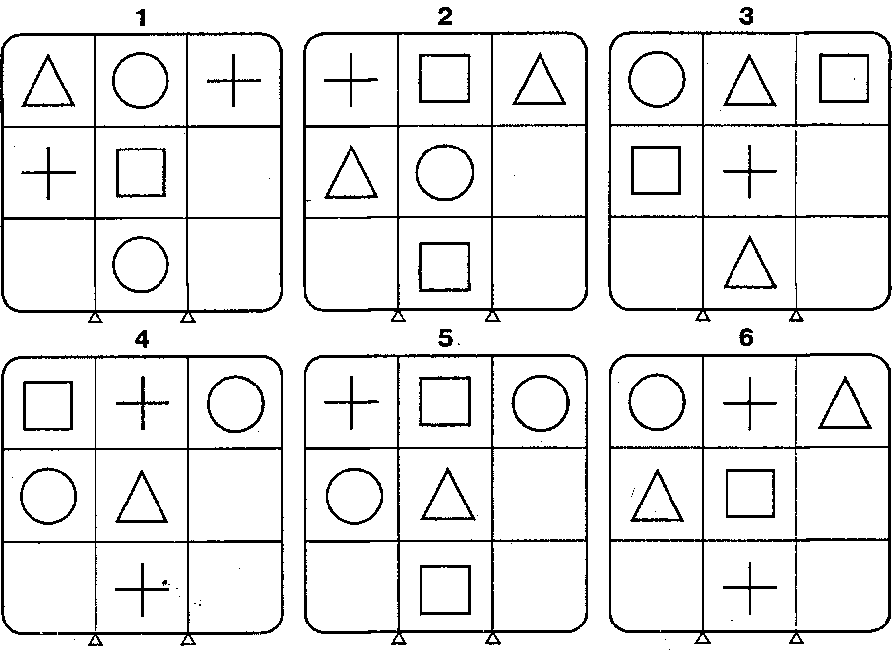

Ну вот, благодаря тебе ракета работает исправно и нам пора возвращаться домой, на Землю. Вот и закончилось наше космическое путешествие. Мы справились со всеми заданиями и можем отправляться обратно. Пристегните ремни. Начинаем отсчет времени (от 10 до 1). Опускаемся на Землю. С мягкой посадкой! С приземлением.
Итог занятия: (восстановить в памяти ребенка то, что делали на занятии, создать ситуацию успеха) Путешествие закончилось. Что понравилось тебе больше всего? Что запомнилось? Чему ты научился в полете?

